Муниципальное дошкольное образовательное бюджетное учреждение «Детский сад комбинированного вида № 7 Лесозаводского городского округа».

Паспорт
средней А группы

Г. Лесозаводск 2021 г.

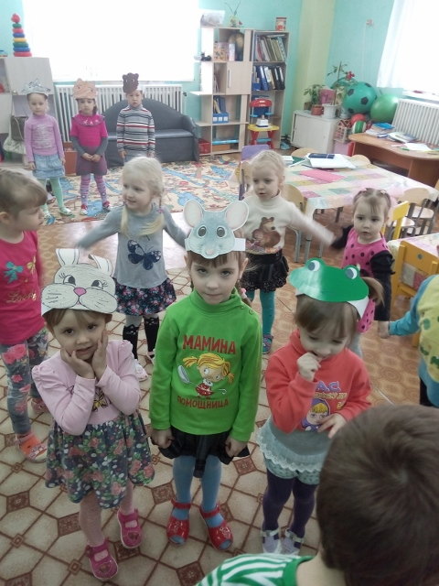

График работы группы: понедельник-пятница, с 7.30 до 18.00
Состав группы : 28 воспитанников
Воспитатель: Колоскова Людмила Александровна___
Сведения об образовании: ___средне - специальное___
Специальность: воспитатель___
Стаж работы:
а) общий ___36___
б) стаж работы по специальности___28___
Квалификационная категория: ___1 категория___
Воспитатель: _Дудина Светлана Николаевна___
Год и дата рождения: _30.08.1977_____
Сведения об образовании: ___средне - специальное___
Специальность: _ воспитатель___
Стаж работы: ___3___
Оборудование группы:
• Приемная
№ п/п Наименование Количество
1. Индивидуальные шкафчики для раздевания 6 секций по 5 кабинок
2. Скамейки 1
3. Информационные стенды:
«Для вас родители» ( советы специалистов, консультации );
Папки передвижки: «Дорожная безапасность», «Безопасность ребенка», «Детские заболевания», «Сезонная папка», Меню;
5. Зеркало 1
6. Тюлевые занавеси для окон 1
• Группа
№ п/п Наименование Количество
1. Столы детские 10
2. Стулья детские 33
3. Шкаф для методических пособий
4. Шкаф для размещения пособий и игр 3
5. Детская корпусная мебель
6.Набор детской мебели для сюжетно-ролевых игр
7.Декоративные столы для настольных игр 2
8.Диван детский 1
9. Набор строительного материала 1
10. Тумбочки для книжного уголка 2
11.Тумбочкадля экспериментирования 1
12. Телевизор 1
13. DVD проигрыватель 1
14. Полочка для телеаппаратуры 1
15. Магнитная доска 1
14. Палас напольный 2
15. Комплект игрушечной мебели 1
16. Тюлевые занавеси для окон 4

• Спальня
№ п/п Наименование Количество
1.Кровать с панцирной сеткой 13
2.Кровать – конструктор 5 шт. по 3
3. Шкаф для верхней одежды 1
4. Шкаф для дидактических пособий 1
5. шкаф для методической литературы
6.Тюлевые занавеси для окон 1
• Нормативно-правовая и программно-методическая литература.
№ п/п Наименование Авторы
1. СанПиН 2.4.1.3049-13 «Санитарно-эпидемиологические требования к устройству, содержанию и организации режима работы дошкольных образовательных организаций»
2. Федеральный Закон от 29 декабря 2012 года N 273-ФЗ «Об образовании в Российской Федерации»
3. Приказ МО и науки РФ от 17 октября 2013г. № 1155 «Об утверждении федерального государственного образовательного стандарта дошкольного образования» (ФГОС дошкольного образования)
4. Общеобразовательная программа дошкольного образования «От рождения до школы» Под ред. Н. Е. Вераксы, Т. С. Комаровой, М. А. Васильевой. - 3-е изд., испр. И доп. - М. : МОЗАИКА-СИНТЕЗ, 2013.- 336с.
5. Комплексные занятия в старшей группе детского сада Под ред. М. А. Васильевой, В. В. Гербовой, Т. С. Комаровой
6. Перспективное планирование воспитательно-образовательного процесса по программе «От рождения до школы» Под ред. Н. Е. Вераксы,
7. « Юный эколог» С.Н.Николаевой. М. «Просвещение» 1999г.
8. «Основы безопасности детей дошкольного возраста» Н.Н.Авдеева, Р.Б.Стѐркина М.
«Просвещение» 2008г.
9. «Приобщение детей к истокам русской народной культуры» О.Л.Князева, М.Д. Маханѐва.
М. «Просвещение» 2005г.
10. «Изобразительная деятельность в детском саду» И.А. Лыкова М. «Мозаика -Синтез»
2012г.
11. «Программа по развитию речи в детском саду» О.С.Ушакова –М, Мозаика-Синтез 2010 г.
12. «Здоровый дошкольник» Социально-оздоровительная технология 21 века. Ю.Ф.
Змановский –М, Аркти 2000г.
13. «Физкультурные занятия с детьми» Л.И.Пензулаева.
14. Математика. Занятия с детьми старшей группы «Корифей» издательско – торговый дом
15. Конструирование из бумаги О. А. Сафонова
16. Ребенок и окружающий мир: явления общественной жизни «Корифей» издательско – торговый дом
17. Комплексные занятия в старшей группе А. В. Пугина
18. Физкультурно-оздоровительная работа. Комплексное планирование. Под ред. Т. С. Комаровой, М. А. Васильевой.
19.Комплек методической литературы для занятий с детьми старшей группы в соответствии с ФГОС
Предметно-пространственная развивающая среда группы.
• Центр художественного творчества
№ п/п Наименование Количество
1. Карандаши цветные 300
2. Фломастеры 100
3. Альбомы для рисования (формат А4) 15
4. Краски акварельные 10
5. Доски для лепки 15
6. Цветная бумага 15
7. Цветной картон 15
8. Цветные мелки2
9. Стеки 40
10. Кисточки для рисования 25
11. Стаканчик-непроливайка 10
12. Гуашь 4
13. Пластилин 10
• Развитие речи и познавательное развитие
1.Набор картинок на классификацию предметов.10
2. Домашние и дикие животные . 1
3. Насекомые, рыбы. 1
4. Домашние и дикие птицы . 1
5. Подборка иллюстраций к русским народным сказкам. 1
6. Предметные картинки ( раздаточные и демонстрационные) 2
7.Транспорт 1
8.Сезонны 1
9. Цветы садовые 1
10. Мебель 1
11.Деревья 1
12. Овощи 1
13. Ягоды 1
14.Фрукты 1
15. Грибы 1
16. Профессии 1
17. Мой дом 1
18. Животные Арктики 1
19. Государственные символы 1
20. Уроки безопасности 1
21. Дорожная азбука 1
22. Правила для маленького пешехода 1
23. Бытовая техника 1
24. Дети герои войны 1
25. Набор открыток о Приморском крае 1
26. Энциклопедия дошкольника 1
27. Большая энциклопедия животного мира 1

• Центр двигательной активности
№ п/п Наименование Количество
1.Картотека подвижных игр, физ. минуток, гимнастики после сна, считалок
2. Кегли. 10
3. Мячи разного размера ( резиновые, пластмассовые) 10
4. Скакалка 8
5. Ребристая доска для массажа ступней 1
6. Набивные мешочки для бросания.15
7. Обручи 3
* Уголок природы и экспериментирования
1.Комнатные растения
2. Инвентарь для ухода за комнатными растениями (тазы, лейки, ведерки)
3. «Картотека опытов».1
4. Колбочки, пробирки, мерные стаканчики
5. Ванночки.2
6. Природный материал
• Центр конструирования
№ п/п Наименование Количество
1. Кубики пластмассовые 50
2. Кубики деревянные (48 деталей) 1
3. Конструктор «Лего» (большой) 2
4. Конструктор «Лего»(мелкие детали) 2
5. «Веселые горки» 62 детали 1
• Центр игры
№ п/п Наименование Количество
1. Кукла 2
2. Пирамидки.2
3. Набор детской посуды 3
4. Набор муляжей продуктов для приготовления пищи 1
5. Набор «Парикмахерская» 1
6. Игрушка - телефон 2
7. Набор «Больница» 1
8. Машины:
- большие 8
- маленькие 10
9. Комплект пастельных принадлежностей для кукол 1
10. Коляска 1
• Центр книги
№ п/п Наименование Количество
1. «Зимовье зверей» 1
2. «Бременские музыканты»
3. «Краденое солнце» К. Чуковский
4. «Русские волшебные сказки» В. Служаев
5. «Заяц – хваста» В. А. Жигарев
6. «Кораблик» В. Сутеев
7. «Доктор Айболит» К. Чуковский
8. «Добрый Бармалей» К. Чуковский
9. Русские народные сказки
• Центр музыки
№ п/п Наименование Количество
1. Маракас 1
• Центр познания
№ п/п Наименование Количество
1. Д/и «Кто как кричит».1
3. Домино: «Животные» 1
4. Лото «Магазин» 1
5.Д/и «Кто чей малыш». 1
6. Мозаика 2
7. Д/и «Где чей домик» 1
8. Д/и «Учимся запоминать» 1
9. Д/и «Собери по цвету и геометрической форме» 1
10. Д/и «Найди такой же» 1
11. Д/и «Когда это бывает» 1
12. Д/и «Кому что?» 1
13. Д/и «Играем и учимся» 1
14. Д/и «Профессии» 1
15. Мозаика « цифры» 1
16. Пазлы 5
17. Д/и. «День рождения» 1

